大乘汽车集团有限公司管理人

通知书
（2022）大乘破管字第0001-1号
大乘汽车集团有限公司债权人：
2021年12月23日，常州市金坛区人民法院（以下简称金坛法院）根据常州市金坛永鑫建筑装饰有限公司的申请，依法裁定受理大乘汽车集团有限公司（以下简称大乘公司）破产清算一案，并于2022年1月20日决定大乘破产管理人（以下简称管理人）变更为江苏乐天律师事务所、常州汇丰会计师事务所有限公司。现就有关债权申报事项通知如下：
- 收到本通知书后填写债权申报书，请于2022年6月2日前向管理人申报债权，说明有无财产担保，并提交有关证明材料。逾期未申报债权的，自行承担相应法律后果。申报债权方式：邮寄申报或现场申报均可。如邮寄申报的，请债权人直接将债权申报材料邮寄给债权申报地址所列收件人；如到现场申报，请到大乘公司债权申报地址申报。
债权申报地址：常州市新北区龙锦路1259-1号16楼江苏乐天律师事务所，邮寄请务必备注：（2021）苏0413破46号大乘公司破产债权申报材料。
收件人：黄晔18168846811，曹盈13861025660，孙敏瑞 17712300996，冯发荣15051936725，戴敏婕18018201870，李健健 18961160970。
邮编：213000。
- 申报债权应当提交合法有效的身份证明：债权人系自然人的，应提交身份证明；债权人系法人或者其他组织的，应提交营业执照、法定代表人或负责人身份证明书。如委托代理人的，应提交特别授权委托书和受托人身份证明，委托代理人是律师的，还应提交律师事务所的指派函、律师证复印件。
- 如债权人知晓或掌握大乘公司财产（包括但不限于股东注册资本的出资不实或未到位、股东抽逃出资、行为人挪用资产、行为人侵占财产、公司或其股东等行为人无偿处分公司财产、应收款等）线索，均可向金坛法院和管理人提供有价值线索，管理人将视情况根据债务人财产最大化、债权人利益最大化、成本与收益匹配原则依法处置。
大乘汽车集团有限公司管理人
二〇二二年二月二十五日

附：
- 常州市金坛区人民法院（2021）苏0413破46号民事裁定书一份；
- 常州市金坛区民法院（2021）苏0413破46号之四决定书一份；
- 常州市金坛区民法院（2021）苏0413破46号之一通知书一份；
- 破产债权申报说明一份；
- 债权申报表（空白）一份；
- 债权申报人递交证据材料/文件清单及其确认送达地址（空白）一份；
- 债权申报书（空白）一份；
- 授权委托书（空白）一份；
- 无虚假申报破产债权承诺书一份；
- 法定代表人身份证明书（空白）一份【仅单位适用，自然人申报债权无需提供】；
- 债权人送达地址等相关信息确认书（空白）一份；
- 举报涉黑涉恶线索告知书一份；
- 债务人应收款/财产线索征集表；
- 送达回证（空白）一份。

破产债权申报说明
敬启者：
申请人常州市金坛永鑫建筑装饰有限公司以被申请人大乘公司已停产歇业多时，债务巨大，资产不足以清偿全部债务为由向常州市金坛区人民法院（以下简称金坛法院）提出执转破申请，请求对大乘公司依法进行破产清算。2021年12月4日，金坛法院执行局经审查决定将该案移送破产审查。2021年12月7日，本院以执转破（2021）苏0413破申51号立案审查。金坛法院依法向大乘公司送达了异议通知书，告知大乘公司：如对破产申请有异议，可在7日内向金坛法院提出异议。大乘公司在法定期限内向金坛法院提出了异议。本案现已审查完毕。金坛法院查明：大乘公司成立于2014年12月1日，注册资本35亿元。大乘公司股东：江苏千乘实业投资有限公司、吴潇、常州市金坛区国安汽车工业有限公司、江苏金坛长荡湖实业有限公司、常州金坛钜容实业投资合伙企业（有限合伙）、朱琛琦；该公司主要人员：吴潇（董事长）、吴建中（董事）、董亚琴（董事）、杨云（总经理）、朱琛琦（监事）。大乘公司经营范围：从事新能源汽车技术的研发及应用；汽车零部件、电机产品、五金工具、家用电器、仪器仪表、装饰材料的开发、生产、销售；汽车租赁、汽车信息咨询服务；汽车整车制造、销售等。2019年下半年以来，大乘公司基本处于停产歇业状态。截止2021年12月1日，金坛法院受理大乘公司作为被执行人的执行案件共262件，申请执行标的达2.95亿元，尚有2.72亿元未执行到位。金坛法院执行局在执行过程中，通过全国法院网络执行查控系统对大乘公司名下的银行存款、证券、互联网银行、房产、土地使用权、车辆等财产进行了调查,查明大乘公司名下的财产如下：1.未发现有效存款，其所有的账户均被冻结。2.金坛法院在执行（2020)苏0413执2785号案件过程中，查封大乘公司车辆16辆，但未实际扣押。3.登记在大乘公司名下的苏（2019)金坛区不动产权第0028384号、苏（2019)金坛区不动产权第0036196号、苏（2019)金坛区不动产权第0039575号均已被司法拍卖，拍卖款剩余1.56亿元暂未分配。苏（2019)金坛区不动产权第0024440号（土地使用面积71630㎡，评估价3187.5万元；厂房面积35714.34㎡，评估价6993万元）仍登记在大乘公司名下。4.大乘公司持有江西大乘汽车有限公司67%的股份，以金坛法院（2021)苏0413执4819号案件轮候冻结。该股权质押，目前江西省抚州市中级人民法院以（2021)赣10执154号案件执行中。大乘公司目前仍欠税、欠社保费。大乘公司在江苏省常州市中级人民法院等地有作为被执行人的案件。金坛法院认为：大乘公司的住所地在本院管辖范围内，金坛法院对本案依法拥有管辖权。根据《中华人民共和国企业破产法》第二条第一款的规定，公司只要具备资不抵债且不能清偿到期债务或者资不抵债且明显缺乏清偿能力的其中一种情形，人民法院即可受理破产清算。本案中，大乘公司不能足额清偿全部到期债务，且明显缺乏清偿能力。故大乘公司提出的破产异议理由不成立，金坛法院不予采纳。综上，依照《中华人民共和国企业破产法》第二条第一款、第三条、第十条第一款之规定，并经金坛法院审判委员会讨论决定，于2021年12月23日作出（2021）苏0413破46号裁定书，裁定如下：受理申请人常州市金坛永鑫建筑装饰有限公司对被申请人大乘汽车集团有限公司的破产清算申请。
2022年1月20日，金坛法院作出（2021）苏0413破46号之四决定书，大乘汽车集团有限公司破产管理人变更为江苏乐天律师事务所（以下简称乐天所）和常州汇丰会计师事务所有限公司（以下简称汇丰所）。
根据（2021）苏0413破46号民事裁定书及（2021）苏0413破46号之四决定书，大乘公司已经进入破产清算程序，金坛法院指定乐天所、汇丰所为破产管理人，全面接管大乘公司一切事务。
2022年2月23日金坛法院作出（2021）苏0413破46号之一通知书及（2021）苏0413破46号公告，通知大乘公司债权人依法申报破产债权。
管理人现向贵司/您发送以下文件：债权申报通知书，债权申报说明，债权申报表、债权申报书（空白），授权委托书（空白），无虚假申报债权承诺书，法定代表人身份证明书（空白）（单位适用），债权人送达地址等相关信息确认书，举报涉黑涉恶线索告知书，送达回证。请贵司/您按照本债权申报及其说明所要求的时间内向管理人申报债权。逾期申报者，可以在破产财产最后分配前补充申报，但对此前已进行的分配无权要求补充分配，同时要承担为审查和确认补充申报债权所产生的费用。同时，如贵司/您对大乘公司负有债务或占有大乘公司的任何财产，也请在收到本债权申报说明后尽快向大乘公司管理人清偿债务或交付财产。
为便于贵司/您申报债权，也便于管理人审查贵司/您申报的债权，管理人对本次债权申报相关事项说明如下:

一、申报债权所需提交材料
债权人申报债权时，下述材料齐全方可登记所申报债权。所有债权申报材料应一式二份加盖公章（单位债权人）或签字（个人债权人）。请注意，管理人仅接受债权人通过书面形式递交的下述材料，不接受通过网络或传真形式递交下述材料。

（一）主体资格材料

1. 债权人为单位的，需提交：
- 单位主体资格证明文件：
- 企业单位请提交营业执照复印件，金融机构需要一并提交金融许可证复印件；
- 事业单位请提交事业单位法人证书复印件；
- 社会团体请提交社会团体法人登记证书；
- 其他单位请提交其他能够证明贵司法律主体资格的证照复印件；
- 曾变更单位名称且债权申报材料反映贵司变更前名称的，请提交相关证明文件（如市场监督管理局出具并盖章的企业名称变更登记工商档案）。
- 法定代表人/负责人身份证明书。
- 法定代表人/负责人身份证明（如身份证或护照）复印件。

2. 债权人为个人的，需提交：本人身份证明（如身份证或护照）复印件。

（二）授权委托材料
- 如委托代理人参加破产清算程序需提交《授权委托书》（单位债权人法定代表人/负责人或个人债权人亲自申报债权并参加清算程序的无需提交），委托权限请按照空白《授权委托书》上的说明填写。
- 委托代理人身份证明（如身份证或护照）复印件。
- 如委托律师参与破产清算程序需要提交律师证复印件和律师事务所公函；自然人担任代理人，需提供与委托单位的劳动/聘用关系证明（包括：劳动合同、聘用合同、社保缴费证明等）。

（三）《债权申报表》
填写《债权申报表》的注意事项如下：
- 申报的债权金额必须确定，外币必须转换成人民币计值，汇率以2021年12月23日中国人民银行公布的市场交易中间价为准，可访问网址查询：http://www.pbc.gov.cn/zhengcehuobisi/125207/125217/125925/4427832/index.html
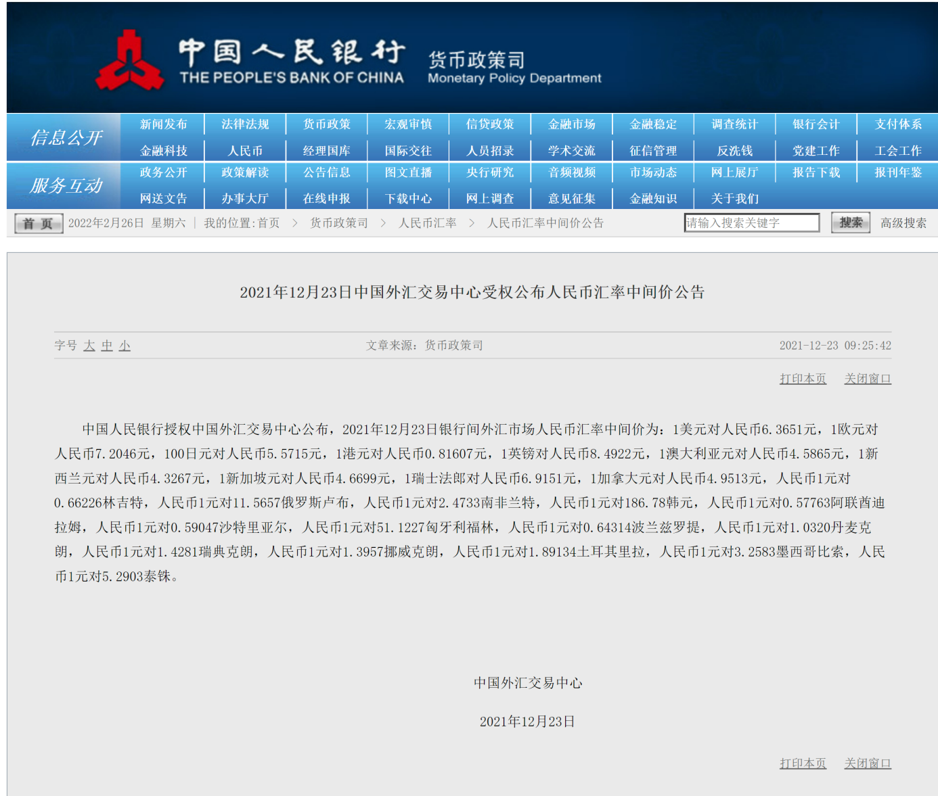
- 附利息的债权，为统一标准、确定利息金额，请将利息计算至大乘公司被金坛法院裁定受理破产清算之日（即：2021年12月23日）。
- 债权申报表中的申报编号无需填写。

（四）《债权申报书》
填写《债权申报书》的注意事项如下：
- 个人债权人请在“申报人”部分注明身份证号码。
- 请在“申报事项”部分注明申报债权的总额及其构成方式。
- 请在“事实和理由”部分注明申报债权的性质、形成情况、最后一次主张债权的时间、涉诉情况、涉执行案件情况等与申报的债权相关的基本事实。仅注明“按判决书”、“按法律规定”等视为未提交《债权申报书》。
- 《债权申报书》中填报的债权金额、债权相关情况、申报日期应当与《债权申报表》中填报的相应内容相一致。

（五）债权凭证

1. 债权凭证指证明大乘公司欠付贵司/您合法有效债务的证明文件，包括但不限于：
- 合同等债权原始材料及票据、转账单、对账单、收据、收货凭证等原始履行凭证；
- 债权如有担保的，还须提交抵押合同、质押合同、保证合同等相关合同及相关的登记证明（包括但不限于他项权利证）等担保原始材料；
- 债权的发生及变更（包括但不限于债权转移、债务承担、合同转让、债权债务重组、抵销、清偿）等原始材料；
- 债权如涉及诉讼、仲裁、调解、保全、执行，则须提交诉讼、仲裁、调解、保全、执行有关的文件（包括但不限于起诉状、仲裁申请书、诉讼保全申请书、保全裁定书、生效判决书、调解书、裁决书、执行申请书、法院执行裁定书、法院执行案件通知书等）；
- 债权人主张债权的相关证明资料，如催款、催收通知等；
- 债权如涉及对建筑工程的争议，则须提交建筑工程审计报告；
- 对于孳息、违约金计算方法及过程的书面说明；
- 相关公证文书（如有）；
- 能够证明债权发生、变更、存续、诉讼时效中止、中断、延长及其金额等情况的其他材料；
- 证明债权发生事实及其数額的其他材料。
- 申报孳息或违约金涉及多笔债权的，应分别列明每笔债权孳息或违约金计算说明。
- 债权人现场申报的，请同时提供债权凭证原件供管理人核对。债权人邮寄申报的，管理人可根据需要另行要求债权人携带原件至现场进行核对。
  - 《债权人送达地址等相关信息确认书》
- 请在《债权申报表》中留下贵司联系人／您的多种联系方式，如电子邮件地址、手机号等，以便管理人及时与贵司/您联系。
- 依法申报债权的债权人，将通过《债权人送达地址等相关信息确认书》预留的手机号（只能填写一个手机号）、通过短信验证码登录债权人会议参会平台（如用）。
- 管理人联系方式
联系人：黄晔18168846811，曹盈13861025660，孙敏瑞 17712300996；
冯发荣15051936725，戴敏婕18018201870，李健健 18961160970；
（接听时间：周一至周五，上午9:00至11:30，下午13:00至16：30，周六、周日休息、国家法定节假日除外）
地址：常州市新北区龙锦路1259-1号16楼江苏乐天律师事务所
邮政编码：213000
- 其他
- 本说明请勿作为债权申报材料寄还给管理人。
- 如贵司/您提交的信息（如联系方式、委托代理人等）有变更，请及时通知管理人并提交贵司／您签章的相应文件。
- 管理人向贵司/您发送债权申报通知书及本债权申报说明不构成对无效债权（包括但不限于已过诉讼时效的债权等）的重新有效确认。
大乘汽车集团有限公司管理人
二〇二二年二月二十五日

债权申报表
 |  |  | 债权编号：【 】
申报债权人名称
法定代表人 |  | 营业执照号码
委托代理人及联系电话 |  | 身份证号码
申报债权日期 |  | 债权性质
有/无财产担保；  担保财产担保类型  （抵押、质押、保证） |  | 是否向其他连带债务人申报债权，若有，请填写申报债务人名称/申报债权数额。
担保物标的 |  | 担保物价值
债权是否涉诉（仲裁）；  是否经法院判决或仲裁机构裁决，若有，请注明案号； |  | 债权发生日期
是否已经申请执行，若已执行，注明已执行金额 |  | 债权到期日期
连带债权人名称 |  | 连带债务人名称（已经履行清偿义务的情况）
申报债权数额  （未特别注明，均为人民币/元） | 本金
申报债权数额  （未特别注明，均为人民币/元） | 利息
申报债权数额  （未特别注明，均为人民币/元） | 诉讼费
申报债权数额  （未特别注明，均为人民币/元） | 其他
申报债权数额  （未特别注明，均为人民币/元） | 合计
债权情况说明（每笔债权分项列明，并分项列明事实及理由）可另附页：
备注:
1.此表应用钢笔或签字笔填写。如相关事项及其内容为无，请填写“/”。
2.债权编号由管理人填写。
3.本债权申报书不构成确权、不构成对无效债权（包括但不限于已过诉讼时效的债权等）的重新确认有效。
4.债权申报人已全面、完整、知晓本次债权登记的有关要求并保证提供资料及情况的真实、合法、完整，否则，一切法律后果由债权申报人承担。
5.债权证明资料附后加债权人签章后与本表一同提交管理人。
申报人（签名/盖章）： 时间： 年 月 日

债权申报人递交证据材料/文件清单及其确认送达地址
证据材料/文件名称 |  | 页数 | 备注
债权申报表 |  |  | 原件
营业执照 |  |  | 复印件
法定代表人身份证复印件（正反面）
债权申报人声明和保证：本公司/人保证所提交的上述文件均真实、有效。上述文件与原件相一致，不存在任何变造、伪造等情形，否则，本公司/人自愿承担由此产生的一切法律责任。大乘公司债权申报说明及其附件收悉；本债权人确认上述填写的信息均真实有效，可作为管理人在大乘公司破产清算案件中核实本公司/人身份及债权情况的有效信息，如因信息不全或信息有误造成任何不利后果，均由本公司/人自行承担。
银行账户信息  （供财产分配之用，请准确填写) | 开户名称： |  | 本公司/人保证所提供的所有信息均真实准确，如变更信息，将及时书面通知管理人。本公司/人保证自愿承担因信息变更未及时通知管理人或填报信息不准确产生的一切法律后果。
银行账户信息  （供财产分配之用，请准确填写) | 开户银行：
银行账户信息  （供财产分配之用，请准确填写) | 银行账号：
本人（代理人）确认下列地址为（电子）送达地址： | 邮 编：[ ]地址：[ ]
本人（代理人）确认下列地址为（电子）送达地址： | 收件人：[ ] 电话：[ ] 电子邮箱：[ ]
申报人（签字/盖章）：
委托代理人：
签 收 人：
签收日期:

债权申报书
债权人：（如债权人为单位，则填写）
单位名称：
住所地 邮编：
法定代表人： 职务：
电话：
债权人：（如债权人为个人，则填写）
姓名： 性别：
住所地 邮编：
身份证号码： 电话：
债权申报金额： 元
债权申报金额的构成：
债权申报事实与理由：（如不够填写可另附）

债权申报时提交的证据清单（复印件）：
1、合同 ☐份 5、对账单 ☐份
2、发票 ☐份 6、 ☐份
3、收货单或送货单 ☐份 7、 ☐份
4、付款或收款凭证 ☐份
债权的财产担保情况：

债权申报时提供的原件经审核后均已收回。
申报人（签字或盖章）：
申报时间： 年 月 日

注：申报债权时提供的复印件均需带好原件以供审核，经审核后由申报人收回；如不能提供原件均需说明原因或提供证明。

授权委托书
一、委托人
（一）如委托人为单位，则填写：
单位名称：
住所地： 邮编：
法定代表人： 职务：
（二）如委托人为个人，则填写：
姓名： 性别：
住所地：邮编：
身份证号码： 电话：
二、受托人
1：姓名： 性别：
住所地： 邮编：
身份证号码： 电话：
2：姓名： 性别：
住所地： 邮编：
身份证号码： 电话：
三、现委托上列受托人在大乘汽车集团有限公司破产清算一案中，作为我方代理人，权限为：
1、代为申报债权，有权承认、放弃、变更债权申报：
2、代为出席包括现场及/或网络债权人会议，对会议审议事项进行表决；
3、代为在本案中进行和解，代为收取分配的财产；
4、代为在本案中进行的其他事项；
5、代为签收法律文书。

（如委托人为单位请盖公章，如为个人请签名）

委托人（签名或盖章）：

年 月 日

无虚假申报破产债权承诺书

本人/本单位郑重承诺：
一、本人/本单位保证提交给大乘汽车集团有限公司管理人的申报破产债权及其证据材料/文件等内容真实，不存在伪造、编造、隐匿证据等虚假情形；
二、本人/本单位保证在提供的申报破产债权证据材料中所反映的相关债权债务情况（包括但不限于立案、审判、执行、再审等一切诉讼活动）绝不存在滥用诉权、虚假陈述、隐瞒关键事实、虚假诉讼等不诚信行为的发生；
三、本人/本单位承诺提供的申报破产债权证据材料上的签名、印章真实，证据材料/文件等内容真实，并承诺并保证：若我方违反上述承诺内容的，我方愿意承担相应的法律责任及不利法律后果；若因此触犯刑法相关规定，我方也愿意接受刑事处罚。
承诺人签名/盖章：
年 月 日
附相关法律规定：
1.《中华人民共和国刑法》第三百零七条
以捏造的事实提起民事诉讼，妨害司法秩序或者严重侵害他人合法权益的，处三年以下有期徒刑、拘役或者管制，并处或者单处罚金；情节严重的，处三年以上七年以下有期徒刑，并处罚金。
单位犯前款罪的，对单位判处罚金，并对其直接负责的主管人员和其他直接责任人员，依照前款的规定处罚。
有第一款行为，非法占有他人财产或者逃避合法债务，又构成其他犯罪的，依照处罚较重的规定定罪从重处罚。
司法工作人员利用职权，与他人共同实施前三款行为的，从重处罚；同时构成其他犯罪的，依照处罚较重的规定定罪从重处罚。
2.《最高人民法院、最高人民检察院关于办理虚假诉讼刑事案件适用法律若干问题的解释》第一条
采取伪造证据、虚假陈述等手段，实施下列行为之一，捏造民事法律关系，虚构民事纠纷，向人民法院提起民事诉讼的，应当认定为刑法第三百零七条之一第一款规定的“以捏造的事实提起民事诉讼”：
（一）与夫妻一方恶意串通，捏造夫妻共同债务的；
（二）与他人恶意串通，捏造债权债务关系和以物抵债协议的；
（三）与公司、企业的法定代表人、董事、监事、经理或者其他管理人员恶意串通，捏造公司、企业债务或者担保义务的；
（四）捏造知识产权侵权关系或者不正当竞争关系的；
（五）在破产案件审理过程中申报捏造的债权的；
（六）与被执行人恶意串通，捏造债权或者对查封、扣押、冻结财产的优先权、担保物权的；
（七）单方或者与他人恶意串通，捏造身份、合同、侵权、继承等民事法律关系的其他行为。
隐瞒债务已经全部清偿的事实，向人民法院提起民事诉讼，要求他人履行债务的，以“以捏造的事实提起民事诉讼”论。
向人民法院申请执行基于捏造的事实作出的仲裁裁决、公证债权文书，或者在民事执行过程中以捏造的事实对执行标的提出异议、申请参与执行财产分配的，属于刑法第三百零七条之一第一款规定的“以捏造的事实提起民事诉讼”。

法定代表人（负责人）身份证明书

兹证明 是我单位的 ，在我单位担任 的职务。特此证明。

单位名称（盖章）：

年 月 日

债权人送达地址及召开债权人网络会议（如用）等相关信息确认书
编号:
案由 | 大乘汽车集团有限公司破产清算案 | 案号 | (2021)苏0413破46号
债权人提供的自己的送达地址 | 债权人名称：
债权人提供的自己的送达地址 | 送达地址：
债权人提供的自己的送达地址 | 邮政编码：
债权人提供的自己的送达地址 | 收件人及收件人概况：
债权人提供的自己的送达地址 | 电话（包括移动电话）：
债权人对自己送达地址的确认 | 我已经阅读了大乘汽车集团有限公司破产清算案债权申报及第一次债权人会议通知，对本确认书的所填写内容予以确认且保证真实、有效。
债权人对自己送达地址的确认 | 当事人签名、盖章或捺印： 年 月 日
债权人参加网络债权人会议确认绑定的手机号 | 债权人（本人姓名/本单位名称）：  债权人（身份证号码/统一社会信用代码）：  委托代理人（姓名）：  身份证号码/律师证号码：  债权人确认的参加网络会议（如有）绑定的手机号码：  债权人确认的参加网络会议绑定的手机号码与债权人的关系为下列第【 】种：  【1】债权人本人的手机号码 【2】债权人所委托的代理人的手机号码  授权委托事项：代为申报债权，有权承认、放弃、变更债权申报；代为出席债权人会议，对会议审议事项进行表决；代为在本案中进行和解，代为收取分配的财产；代为在本案中进行的其他事项；代为签收法律文书。
 | 当事人签名、盖章或捺印： 年 月 日
债权人确认用于本人/单位收取破产分配清偿的指定银行账户和账号 | 我方用于本人/单位收取破产分配清偿的指定银行账户和账号如下：  - 开户行：  - 银行账号：
备考

举报涉黑涉恶线索告知书
请各债权人认真阅读后签字确认交给我们。以下是《举报涉黑涉恶线索告知书》的全部文字内容。
大乘汽车集团有限公司破产清算程序中的债权人：
自开展扫黑除恶专项斗争以来，常州市两级法院坚持“有黑扫黑、有恶除恶、有乱治乱”，从重从快打击了一批涉黑涉恶人员及其背后的“保护伞”，有效净化了社会治安环境，取得了阶段性战果。为推进人民法院扫黑除恶专项斗争向纵深发展，依法严惩涉黑涉恶违法犯罪及其背后的“关系网”、“保护伞”，现向你征集涉黑涉恶违法犯罪线索、涉黑涉恶腐败线索和“关系网”“保护伞”线索，请你对照全市扫黑除恶专项斗争打击重点，如有相关线索，请如实向法院举报反映，但不得诬告、陷害，否则承担相应的法律责任。我们将严格为你保密。对于刑事案件的被告人如所报线索经查证属实，认定立功表现，依法可以从轻或者减轻处罚；认定重大立功表现，依法可以减轻或者免除处罚。常州市金坛区人民法院涉黑涉恶线索举报方式：
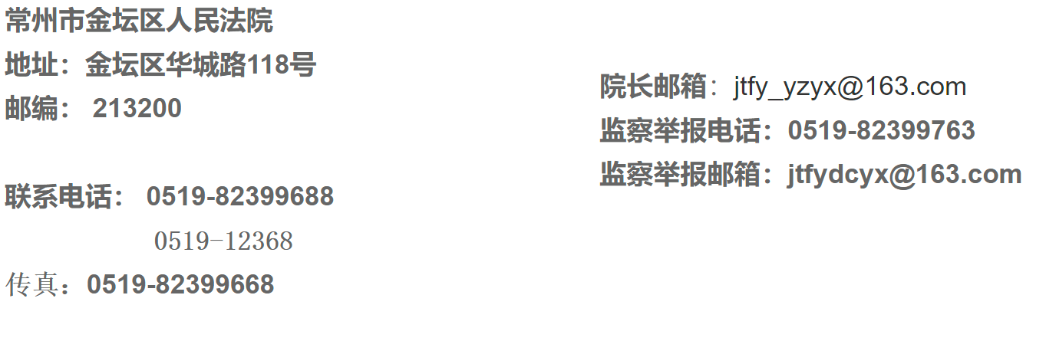大乘汽车集团有限公司管理人
二〇二二年二月二十五日
上述举报涉黑涉恶线索告知书我方已认真阅读并理解。
债权人（自然人签字/单位盖章）：

签收日期： 年 月 日

债务人应收款/财产线索征集表

线索提供人:

序号 | 应收款的单位名称/财产名称 | 应收款单位地址/财产所在地 | 备注  （应收款金额、权属证明、财产联系人等信息）
1
2
3
4
5
6
7
8
9
10
备注：请线索提交人随时将本表及财产线索证据向管理人提交，管理人将及时核实。
债权人（签章）：
日期：

大乘汽车集团有限公司管理人

送 达 回 证
送达文书  名称和件数 | 大乘汽车集团有限公司管理人债权申报通知书1份，债权申报表&债权申报人递交证据材料/文件清单（空白）1份、债权申报书（空白）1份，举报涉黑涉恶线索告知书1份，无虚假申报债权承诺书1份，法定代表人身份证明书（空白）1份（单位适用），授权委托书（空白）1份，债权人送达地址等相关信息确认书（空白），债权申报说明1份。
受送达人
送达地址
受送达人  （签名/盖章） | 年 月 日
代收人及  代收理由 | 年 月 日
注意事项 | 签收和盖章后，本件应提交常州市新北区龙锦路1259-1号16楼江苏乐天律师事务所，邮寄请务必备注：（2021）苏0413破46号大乘公司破产债权申报材料。  收件人：黄晔18168846811，曹盈13861025660，孙敏瑞 17712300996，冯发荣15051936725，戴敏婕18018201870，李健健 18961160970。  邮编：213000。
备 考

